Guía de trabajo Semana 5
Ámbito: Desarrollo Personal y Social. | Nivel: Pre kínder
Núcleo: Corporalidad y Movimiento.  Habilidad: Conciencia Corporal. | OA: (3) Tomar conciencia de su cuerpo por medio de la dramatización de una canción.

Mamá: Para la realización de esta actividad necesitamos de tu ayuda, es por esto que te invitamos a que juegues con tu hijo para que aprenda a mover las distintas partes de su cuerpo, y así tome conciencia de todas las cosas que puede hacer con él. Primero debes escuchar la canción, antes que se la muestres a tu hijo para que observes de qué se trata, la puedes encontrar en el siguiente link: youtube.com. Dúo tiempo de sol: el baile de los animales.
Después de motivar a tu hijo y escuchar la canción, juega a realizar los movimientos que hacen cada uno de los animales. Si tiene más hijos aproveche de jugar con todos. Aquí además va la explicación. Gracias por su compromiso.
Canción
El cocodrilo grande camina hacia delante
El elefante Tras camina hacia atrás,
El pollito Lalo camina hacia el costado
Y yo en mi bicicleta voy para el otro lado.
Instrucciones
- Se realizan los movimientos como lo indica la canción.
- Se realizan los movimientos saltando en un pie.
- Luego agachaditos, los mismos movimientos.
- Movimientos exagerados.
- Lo más rápida que puedas.
Es muy entretenido, aprovecha de jugar con tus hijos, lo pasarán increíble. Felicitaciones.

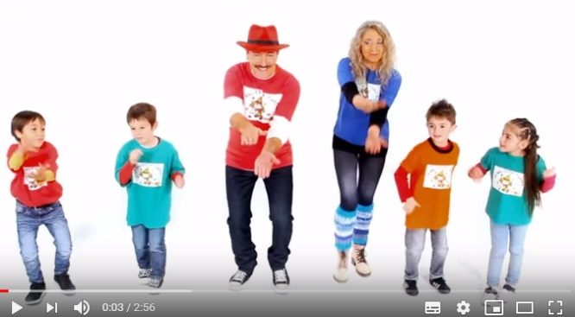

Guía de trabajo Semana 5
Ámbito: Comunicación Integral | Nivel: Pre kínder
Núcleo: Lenguaje verbal.  Habilidad: Conciencia fonológica. | OA: (3) Descubrir en contextos lúdicos atributos fonológicos, de las vocales comenzando con el sonido inicial A.

Instrucción:
Mamá: En esta actividad vamos a comenzar a trabajar con las vocales y pedimos tu ayuda porque sabemos que con tu colaboración podemos alcanzar los aprendizajes que necesitamos. Primero te pedimos que le converses acerca de las vocales, (primeros símbolos que vamos a conocer para después aprender a leer). Al grupo de WhatsApp del curso enviamos un video de la canción de las vocales. A continuación, preséntale la canción de las vocales y nómbralas de una en una. Indícale que comenzaremos a trabajar con la vocal A, y para esto debe reconocerla en sus 4 formas de escritura. Ánimo, sabemos que tu apoyo es muy importante.
Hijo: Pídale a su hijo que rellene la vocal con el material que él prefiera, (lana, género, papel, plasticina), él niño o la niña debe elegir recuerda que debemos favorecer su autonomía., anímalo y manos a la obra. Tú puedes.
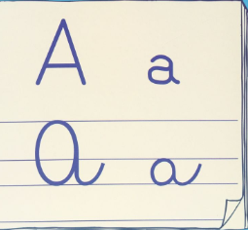
4 formas:

Guía de trabajo Semana 4
Ámbito: Comunicación Integral | Nivel: Pre kínder
Núcleo: Lenguajes Verbal.  Habilidad: | OA: (6) Comprender textos literarios, a través de preguntas y dibujos, escuchando una fábula.  OA: (8) Representar gráficamente algunos trazos en situaciones auténticas.

Mamá: En esta actividad también necesitamos de tu apoyo, por eso solicitamos que invites a tu hijo a escuchar una fábula, explicando que es ..” Relato o composición literaria en prosa o en verso que proporciona una enseñanza o consejo moral. (Wikipedia).
Después léale en voz alta y clara, para que escuche de manera atenta el relato. Una vez finalizada la lectura comenten de qué se trataba, personajes y trama. Luego muéstreles las guías y con su ayuda, motívelo a realizarlas dando las instrucciones, felicítelo cuando termine demostrándole su afecto y cariño.
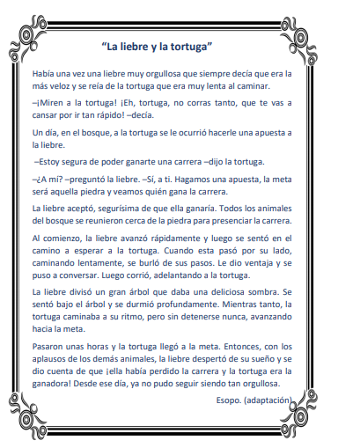

1.- Observa este dibujo y pinta a los personajes de la fábula que escuchaste.
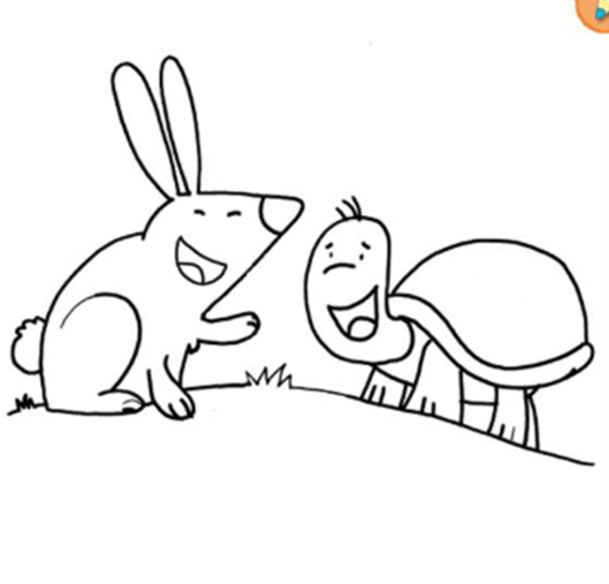

2.- Observa los dibujos y pinta los marcos, en donde aparecen los personajes de la fábula: “La tortuga y la Liebre”.
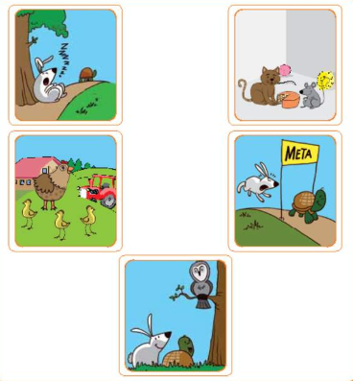

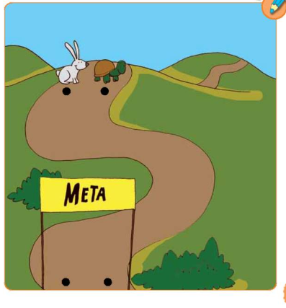
3.- Traza con un color diferente el camino que recorrieron la tortuga y la liebre.

Ahora te invitamos a evaluar lo realizado: colocando un en la carita donde tú consideras que corresponde. Pídele a un adulto que lea lo que debes hacer.

MUY BIEN
BIEN
DEBO ESFORZARME

Cómo he realizado mis actividades
Escuche con atención.
Reconocí a los personajes de la fábula coloreándolos.
Hice el trazo del camino que hicieron la tortuga y la liebre.

¡FELICITACIONES!

GUÍA ESTIMULACIÓN COGNITIVA
Nombre: |  | Curso: | PK a 4° |  | Fecha: semana N°5

Objetivo: Identificar y practicar, en forma guiada, conductas protectoras y de autocuidado en relación a: rutinas de higiene; actividades de descanso, recreación y actividad física; hábitos de alimentación; resguardo del cuerpo y la intimidad; la entrega de información personal.

Búsqueda de objetos:

La actividad consiste en la búsqueda de determinados objetos y detalles que aparecen en una fotografía de una escena compleja.

Habilidades a trabajar:
- Atención selectiva y sostenida

- Comprensión lectora
- Gnosis visual de discriminación figura

- Fondo y gnosis visual de cierre perceptivo

Instrucciones

ENCUENTRA LAS SIGUIENTES IMÁGENES Y COLOREA
- PERRO

- SOMBRERO
- GALLINA

- LIBRO

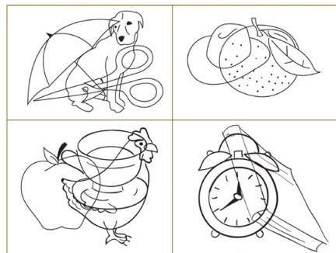

ENCUENTRA LAS SIGUIENTES
IMÁGENES Y COLOREA
a) | Pera | b) | Botón
c) | Manzana | d) | Pato
e) | Paraguas | f) | Camisa
